Հավելված N 1
ՀՀ կառավարության 2023 թվականի
-ի N -Ա որոշման

ՋԻ ԹԻ ԲԻ ՍԹԻԼ ՍՊԸ – ՆԵՐԴՐՈՒՄԱՅԻՆ ԾՐԱԳԻՐ
Ջի Թի Բի Սթիլը Հայաստանում հիմնադրում է պողպատի արտադրությամբ զբաղվող գործարան, որի սկզբնական արտադրողականությունը կազմում է 112.800 տոննա տարեկան

Արարատի մարզի Արարատ քաղաքի Արարատ գյուղը գործարանի տեղակայման համար ընտրվել է հետևյալ պատճառներով`
Արարատի մարզը արդյունաբերական մարզ է՝ որակյալ և փորձառու աշխատուժով։
Տարածքը գտնվում է հյուսիս-հարավ արագընթաց մայրուղու հարևանությամբ, որը թույլ է տալիս հեշտ փոխադրումներ իրականացնել Հայաստանի ներսում և դրսում:
ՍԱՐՔԱՎՈՐՈՒՄՆԵՐ ԵՎ ՀՆԱՐԱՎՈՐՈՒԹՅՈՒՆՆԵՐ
Անհրաժեշտ սարքավորումների մեծ մասը ձեռք է բերվել Հնդկաստանի առաջատար արտադրողներից:
Բեռնատարները Հայաստանում ձեռք կբերվեն պաշտոնական ապրանքանիշի ներկայացուցչից։
Նախնական արտադրողականությունը՝ 112,800 տոննա/տարեկան ամրան:
ՀՈՒՄՔԻ ԱՂԲՅՈՒՐԸ
Հայաստանում պողպատի ջարդոն հասանելի է հիմնականում արտահանման նկատմամբ պատժամիջոցներով պայմանավորված։
Սպունգային երկաթը ձեռք է բերվելու Ռուսաստանից, Իրանից և սպունգային երկաթ արտադրող այլ երկրներից, այլ հումքը՝ տեղականան շուկայից և Իրանից։

Աճող պահանջարկի պայմաններում բաժնետերերն ակնկալում են երեք տարվա ընթացքում արտադրողականությունը մեծացնել մինչև 225,600 տոննա/տարեկան:
Տեղական պողպատի ջարդոնը կվերամշակվի և կարտահանվի, ինչը կխթանի տնտեսությանը և օգտակար կլինի շրջակա միջավայրի համար:

Գործարանը տեղակայված է հյուսիս-հարավ ճանապարհի հարևանությամբ, ինչպես նաև երկաթգծին մոտ, ինչը ավելի է հեշտացնում արտահանման շուկայի հասանելիությունը
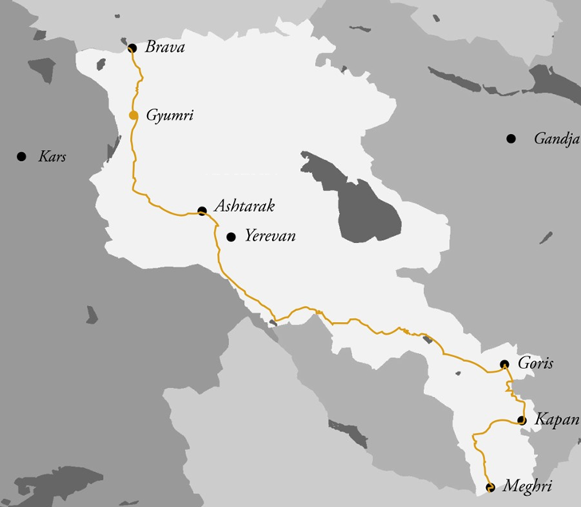
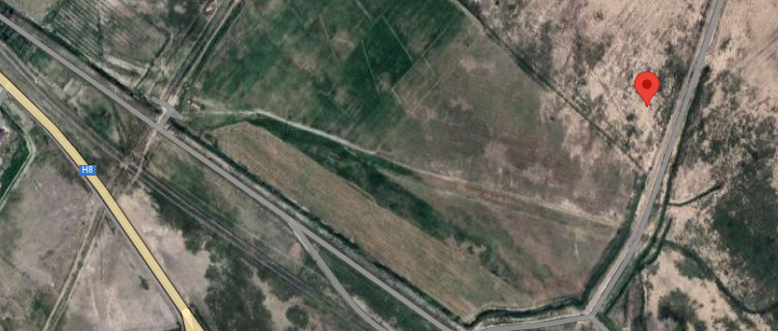
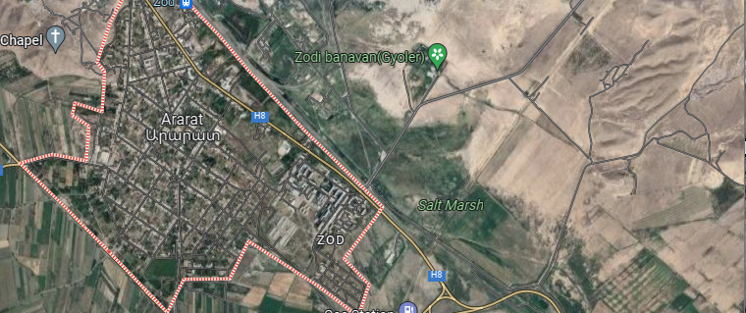
Սկզբնական անհրաժեշտ ներդրումը կազմում է մոտ 29,9 միլիոն ամն դոլար, որը կստացվի կանոնադրական կապիտալում ներդրման և ֆինանսական հաստատություններից ստացված փոխառության միջոցով
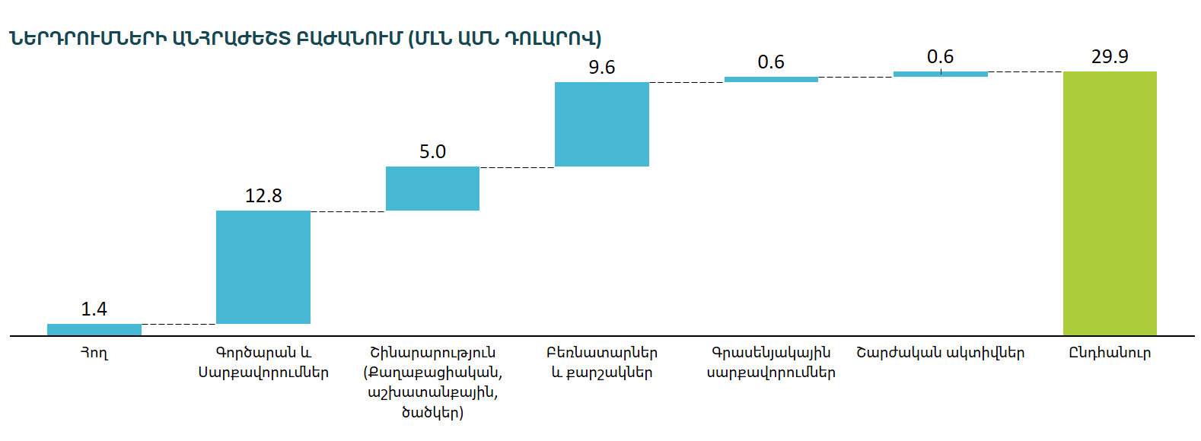
Սարքավորումները գնված է համաշխարհային ճանաչում ունեցող Էլեկտրոթերմ ընկերություններից, հիմնականում՝ Հնդկաստանից:
Գործարանի կառուցման և պահեստային տնտեսության կազմակերպման համար ընկերությունը դիտարկում է Արարատ գյուղում գտնվող 8.91 հեկտար մակերեսով համայնքային հողամասը: Տարածքն արդեն ունի առանձին վկայական, կադաստրային ծածկագիրը՝ 03-015-0513-0055, նպատակային նշանակությունը՝ արդյունաբերության, ընդերքօգտագործման եւ այլ արտադրական նշանակության:
Գործարանի լիարժեք գործարկման համար անհրաժեշտ շենք-շինությունների կառուցումն ու մեքենասարքավորումների տեղադրումը նախատեսվում է իրականացնել 2 տարվա ընթացքում:
Սարքավորումների ընդհանուր արժեքը կազմում է 12,8 մլն ԱՄՆ դոլար, բաժնետերերի ներդրումը կազմում է 1,2 մլն ԱՄՆ դոլար, իսկ մնացած 11,5 մլն ԱՄՆ դոլարը ֆինանսավորվում է բանկի կողմից:
Լիզինգի պայմանագրի նախնական վճարը կազմում է ընդհանուր արժեքի 10%-ը:
Լիզինգի գումարը նախատեսվում է մարել 3 տարվա ընթացքում։

25 տոննա բեռնատարողությամբ 50 Shacman բեռնատարները լիզինգի միջոցով ձեռք են բերվելու Հայաստանում պաշտոնական ներկայացուցչի կողմից՝ Սպեցմաս ՍՊԸ-ից և Միգ Մոթոր ՍՊԸ-ից:
Սեփական բեռնատարների գնումը Ջի Թի Բի Սթիլ-ին թույլ կտա խնայել տրանսպորտային ծախսերը, ինչպես նաև կնվազեցնի կախումը լոգիստիկ ընկերություններից:
Յուրաքանչյուր բեռնատար Հայաստանի Արարատից մինչև Իրանի Բանդար Աբբաս կիրականացնի 4700կմ երթ և 1100կմ ՝ Փոթի նավահանգիստ (Վրաստան):
Արարատից պատրաստի արտադրանքը կտեղափոխվի Իրանի Բանդար Աբբաս կամ Վրաստանի Փոթի ծովային նավահանգիստ, որտեղից այն հետագայում կառաքվի ՊԾՀԽ երկրներ:
Բանդար Աբբաս նավահանգստում՝ հետադարձ ճանապարհին բեռնատարները կարող են բեռնվել սպունգային երկաթով՝ այն ներմուծելով Հայաստան։

Արտադրական սարքավորումների նկարագիրը
Ձեռք կբերվեն Էլեկտրոթերմի արտադրության 2 ինդուկցիոն վառարանները և շարունակական գլոցման մեքենա:
Երկու վառարաններից յուրաքանչյուրի տարողությունը 25 տոննա է, ինչը թույլ է տալիս տարեկան արտադրել 112.800 տոննա պողպատե ամրաններ և այլ արտադրանք:
Էլեկտրոթերմը Հնդկաստանում ինդուկցիոն հալեցման վառարաններ արտադրող խոշորագույն ընկերություններից է՝ ոլորտում 40 տարվա փորձով:

Արտադրության համար որպես հումք ծառայում է ջարդոնը և սպունգային երկաթը։
Վերջնական արտադրանքը ներառում է պողպատե ամրաններ, խողովակներ, աղացման գնդեր, տաք և սառը գլանվածքով պարույրներ:
Արտադրանքի 60%-ը կիրացվի Հայաստանում, 40%-ը` կարտահանվի։

Սկզբնական շրջանում գործարանը կունենա 240 աշխատակից, սակայն 3 տարվա ընթացքում հիմնական աշխատակիցների թիվը կավելանա՝ գերազանցելով 500-ը:

Հումքի և էլեկտրաէներգիայի փոքր ծախսերը, ինչպես նաև մետաղի ջարդոնի մատչելի աղբյուրների առկայությունը լրացուցիչ առավելություն են տալիս Հայաստանում պողպատի արտադրություն հիմնելու գործընթացին։
Ակնկալվում է, որ երկաթի և պողպատի արդյունաբերությունը կշարունակի աճը և Covid19-ի հետևանքներից կվերականգնվի:
Ակնկալվում է, որ թիրախային շուկաները կաճեն շուկայականից բարձր տեմպերով, ինչը թույլ կտա հայ արտադրողին գրավել շուկայի նոր մասնաբաժին` հաշվի առնելով ծախսերի մրցակցային գնային ռազմավարությունը (հումքի, էլեկտրաէներգիայի և աշխատուժի փոքր ծախսեր):
Ներկա բիզնես պլանը նախատեսում է մինչև 112,800 տոննա/տարեկան ամրանների արտադրություն, ավելի մեծ պահանջարկի դեպքում ընկերությունը կկարողանա երեք տարում ավելացնել տարեկան մինչև 225,600 տոննա հզորությունը։
Գործարանը ամբողջությամբ կլրացնի տեղական պահանջարկը, ինչպես նաև կմտնի Մերձավոր Արևելքի շուկաներ:

Արտադրությունը սկսելուց հետո գործարանը կարող է ընդլայնել իր արտադրանքի պորտֆոլիոն` արտադրելով այլ պատրաստի արտադրանք:

Ջի Թի Բի Սթիլ-ի հիմնադիրներն ունեն ավելի քան 14 տարվա փորձ պողպատի արդյունաբերության մեջ՝ Հնդկաստանում գործող 2 գործարաններով և ամբողջ աշխարհում հուսալի գործընկերներով:
Ջի Թի Բի Սթիլ-ի և Սալսան Սթիլի միջև սերտ համագործակցությունը կապահովի գիտելիքների մշտական փոխանակում:

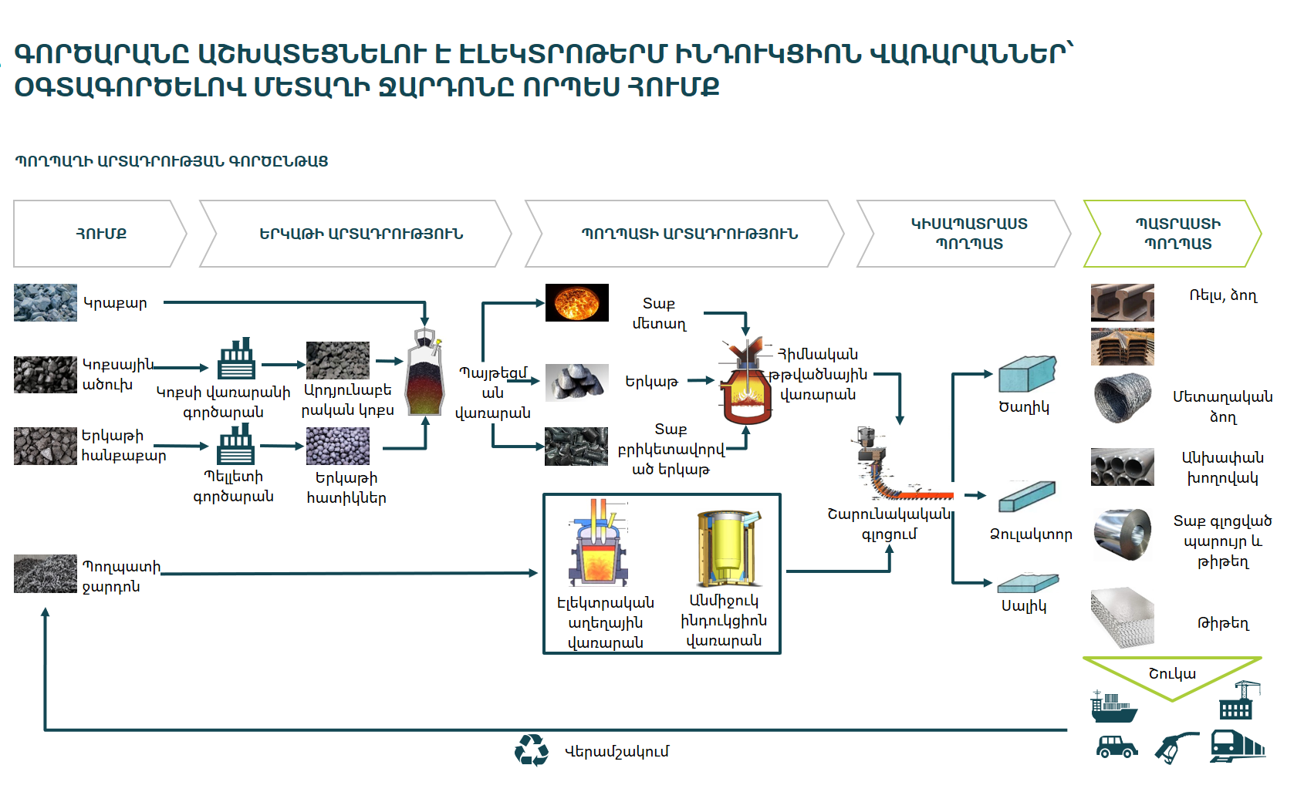

Պլանավորվել է արտադրել ամրաններ, քանի որ աշխարհում պողպատի պահանջարկի կեսը շինարարության ոլորտին է պատկանում:
Շինարարական արդյունաբերությունը պողպատե արտադրանքի հիմնական սպառողն է, որը կազմում է ընդհանուր պահանջարկի 50%-ը. երկար արտադրանքի մեծ մասը պատրաստվում է այս հատվածի համար:
Պողպատի կիրառման 55%-ը (հիմնականում շենքերի և ենթակառուցվածքների և մետաղական արտադրանքների համար) ապահովում է երկարատև սպասարկում, ինչը նշանակում է, որ պողպատը վերամշակման համար հասանելի դարձնելու համար կպահանջվի ավելի քան 100 տարի:
Պողպատի 11%-ից ավելի քիչ մաս ունի կարճաժամկետ կյանք:
Ըստ կանխատեսումների՝ 2023 թվականին պողպատի գլոբալ պահանջարկը կաճի 2,2%-ով՝ հասնելով 1928,6 Մլն տ-ի։
Արդյունաբերության մեջ կայունության վրա ուշադրությունը մեծանում է:
Ռուս-ուկրաինական հակամարտությունն ազդել է պողպատի արդյունաբերության վրա, սակայն ազդեցության ուժգնությունը տարբեր տարածաշրջաններում տարբեր կլինի՝ կախված Ռուսաստանի և Ուկրաինայի նկատմամբ նրանց անմիջական առևտրային և ֆինանսական ազդեցությունից:

Մերձավոր Արևելքի պողպատի շուկան ականատես է լինում ուժեղ աճի՝ արդյունաբերության վերջին առաջընթացների պատճառով, ինչպիսիք են շինարարական և ենթակառուցվածքային նախագծերի պահանջարկի աճը, մասնավորապես Սաուդյան Արաբիայում և Արաբական Միացյալ Էմիրություններում:
Արտադրական կարողությունների բարձրացման և տնտեսությունների դիվերսիֆիկացման ջանքերը նավթից դեպի արտադրություն տեղափոխելու միջոցով նպաստել են պողպատի պահանջարկի աճին տարածաշրջանում:
Մերձավոր Արևելքը ներդրումներ է կատարում պողպատի արտադրության իր կարողությունների ընդլայնման համար՝ նպատակ ունենալով դառնալ զգալի խաղացող համաշխարհային շուկայում:
Պողպատի կիսապատրաստ արտադրանքի մոտ 80%-ն արտահանվում է 7 երկրներից և 7 այլ պետություններ պատասխանատու են ընդհանուր ներմուծման 60%-ի համար:
Կիսապատրաստի պողպատային արտադրանքի համաշխարհային միտումները՝
Ձուլակտորները և կիսապատրաստ պողպատը աշխարհում երկրորդ ամենավաճառվող պողպատի ապրանքներն են տաք գլանման թիթեղներից և կծիկներից հետո:
Ռուսաստանը, Ուկրաինան, Բրազիլիան և Հնդկաստանը աշխարհի խոշորագույն կիսատրաստ պողպատի արտահանողներն են, որոնք պատասխանատու են 2021 թվականին աշխարհի կիսաֆաբրիկատների պողպատի ընդհանուր արտահանման 20%-ի, 13%-ի և 10%-ի համար:
Ընդհանուր առմամբ, կիսապատրաստի ապրանքների արտահանումն աճել է 2% CAGR-ով 2016-2020 թվականներին, սակայն 2021 թվականին արտահանումը նվազել է 2,7%-ով։
Չինաստանը, որը ներկայումս պողպատե կիսաֆաբրիկատների ամենամեծ ներկրողն է, ներմուծման իր մասնաբաժինը 2018 թվականին 0%-ից ավելացրել է մինչև 24% 2021 թվականին:

Ուկրաինայում պատերազմը պողպատի արժեշղթայի երկայնքով մատակարարման լուրջ ցնցում է առաջացնում: Հակամարտության սկսվելուց հետո պողպատի և հումքի գներն աճեցին:
Ուկրաինայի ամենամեծ պողպատի գործարանը՝ ArcelorMittal Kryvyi Rih-ն աշխատում է պատերազմից ի վեր իր հզորության մեկ երրորդով: «Ազովստալ»-ը՝ մեծությամբ երկրորդ գործարանը, ոչնչացվել է։
Պողպատի հումքի գնի մարժան, որը չափվում է պողպատի և պողպատի ընդհանուր զամբյուղի գնի տարբերությամբ, զգալիորեն նվազել է 2022 թվականի առաջին կիսամյակի ընթացքում՝ պողպատի արտադրանքի գների ավելի արագ անկման հետևանքով, քան հումքի գները:
2023 թվականի սկզբից Ուկրաինայից դեպի ԵՄ ջարդոնի արտահանման մեծացման միտումը աստիճանաբար աճում է։

2021 թվականի հուլիսին Ռուսաստանը որոշեց երկարաձգել ջարդոնի արտահանման մաքսատուրքը մինչև տարեվերջ մինչև $54/տ, ինչը վնասակար ազդեցություն ունեցավ ռուս արտահանողների կողմից իրականացվող ջարդոնի հավաքման և արտահանման ծավալների վրա։
2022 թվականից սկսած՝ Ռուսաստանը զգալի ավելացրել է ջարդոնի արտահանման մաքսատուրքը։ Նոր մաքսատուրքը սահմանվել է արտահանման արժեքի 5%-ը, նվազագույն շեմը՝ $77/տ։ Սա հետագայում ազդեց Ռուսաստանից ջարդոնի արտահանման շահութաբերության վրա։
Ռուսաստանի դեմ միջազգային պատժամիջոցների պատճառով դժվարություններ կան նավեր գտնելու և վճարումների հարցում։
2022 թվականի հունիսի 1-ից Ռուսաստանը ներմուծել է արտահանման նոր մաքսատուրք սեւ մետաղների ջարդոնի և թափոնների համար՝ կախված տոննաժից։ Մինչև 540 հազար տոննա մետաղի արտահանման համար մաքսատուրքը կկազմի 77 դոլար/տ, ավելի մեծ տոննաժի դեպքում՝ 324 դոլար/տ։

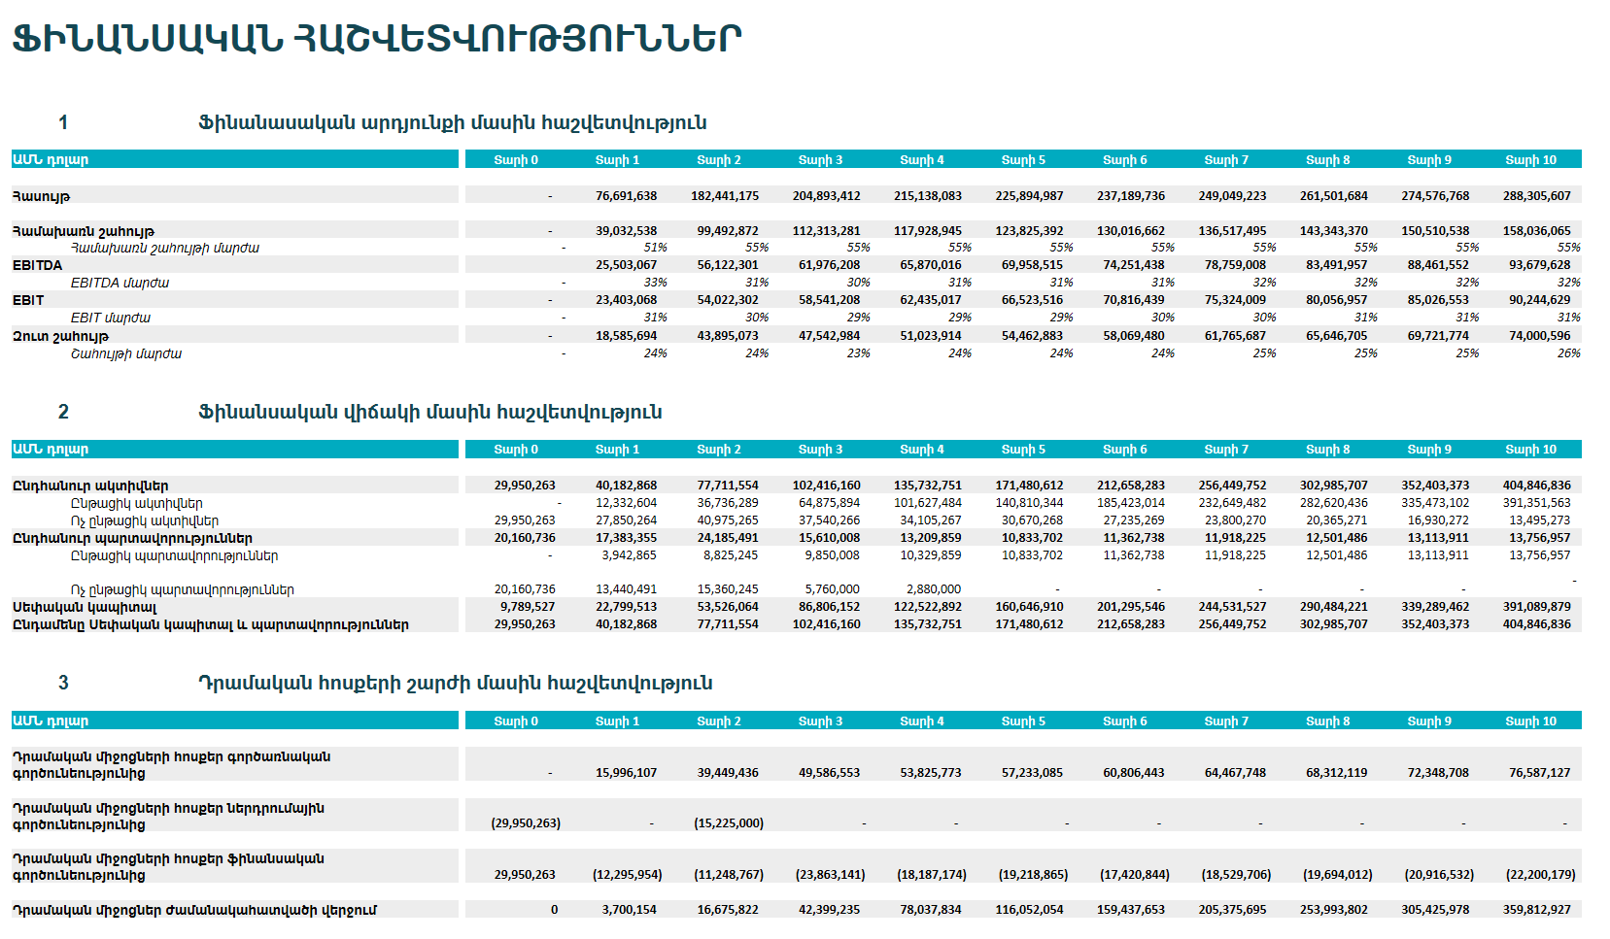

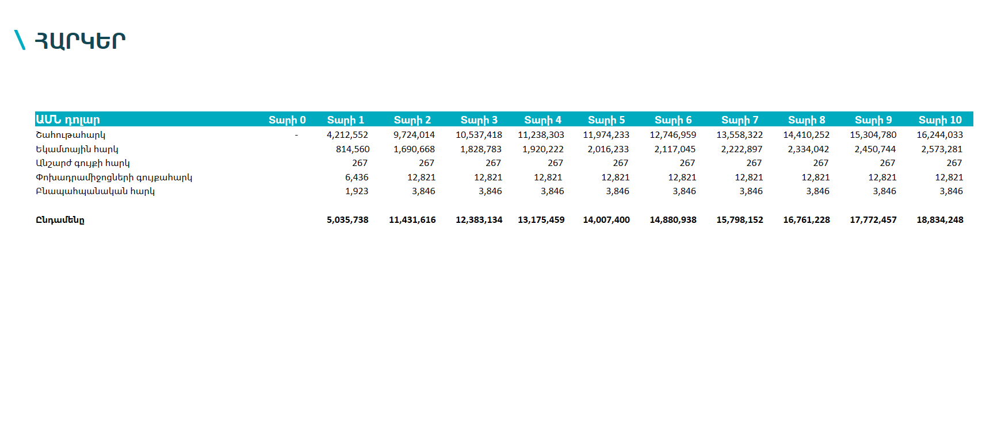

Գործարանի կառուցման և շահագործման համար արդեն մեկնարկել է բարձր որակավորում ունեցող փորձագետների կողմից կազմված ՇՄԱԳ հաշվետվության փորձաքննությունը, որի շրջանակներում արդեն համայնքում անց է կացվել 2 հանրային լսումներ: Լսումների ընթացքում արձանագրվել է համայնքի բնակիչների դրական արձագանքը: Մինչև տարեվերջ նախատեսվում է կազմակերպել ևս 2 հանրային լսումներ, որից հետո համապատասխան գերատեսչությունների իրականացված ուսումնասիրությունների արդյունքում կստանանք գործարանի կառուցման և շահագործման՝ շրջակա միջավայրի վրա ազդեցության գնահատման դրական եզրակացություն:

